8. AMALIY ISHI
Mavzu: UDP klient-server tarmoq dasturini yaratish

Ishning maqsadi:
Java dasturlash tili java.net.* va java.io.* paketlari klasslaridan foydalanib UDP klient-server tarmoq dasturini yaratish.

Topshiriq:
Talaba Amaliy ishi uchun shaxsiy topshiriq oladi. Bu topshiriq bo‘yicha talaba UDP klient-server tarmoq dasturini yaratadi. Har bir talaba uchun shaxsiy topshiriq 8.1- jadvalda berilgan.

Nazariy qism:
UDP serverini yaratish. UDP serveri klient ilovalariga xizmat ko‘rsatish uchun UDP protokolidan foydalanadigan tarmoq ilovasidir. UDP serverini yaratish uchun DatagramPacket obyektlarini klientlardan qabul qiladigan DatagramSocket obyektidan foydalaniladi. UDP serverini yaratish uchun quyidagilarni bajarish kerak bo‘ladi:
- DatagramSocket obyektidan foydalanib soket yaratish;
- DatagramPacket klass obyektini yaratish va klient xabarlarini qabul qilish uchun receive() metodidan foydalanish;
- DatagramPacket klass obyektini yaratish va klient xabarlarini uzatish uchun send() metodidan foydalanish;
- main() metodida UDP server klassi konstruktorini chaqirib, serverni ishga tushirish.
Datagramma paketini qabul qiluvchi DatagramPacket obyekti datagrammalarni saqlash uchun buferga ega.
Qabul qiluvchiga yuborilgan DatagramPacket obyekti qabul qilingan ma’lumotlar obyektidan farq qiladi. Ushbu DatagramPacket obyekti xostning paket yuborilgan IP-adresi va port nomeriga ega bo‘ladi.
4 ta parametrni qabul qiluvchi DatagramPacket klassining yangi packet obyekti yaratiladi.
- buffer: ma’lumotlarga ega bo‘lgan buferni beradi.
- length: bufer uzunligin baytlarda beradi.
- address: datagramma yuborilgan adresni beradi.
- port: masofadagi kompyuter datagrammani qabul qilishda ishlatadigan port nomerini beradi.
DatagramSocket klassining send() metodi adresga DatagramPacket obyektini yuboradi.
UDP serverini ishga tushirish uchun main() metodidagi konstruktor klassi chaqiriladi.
Quyida UDP serverning Java kodi keltirilgan:
package udp; import java.io.*; import java.net.*; class Server
{
public static void main(String args[]) throws Exception
{
DatagramSocket serverSocket = new DatagramSocket(9876); byte[] receiveData = new byte[1024];
byte[] sendData = new byte[1024]; System.out.println("Server ishga tushdi!"); while(true)
{
DatagramPacket receivePacket = new DatagramPacket(receiveData, receiveData.length);
serverSocket.receive(receivePacket);
String sentence = new String( receivePacket.getData()); System.out.println("Qabul qilindi: " + sentence); InetAddress IPAddress = receivePacket.getAddress(); int port = receivePacket.getPort();
String capitalizedSentence = sentence.toUpperCase(); sendData = capitalizedSentence.getBytes(); DatagramPacket sendPacket =
new DatagramPacket(sendData, sendData.length, IPAddress,
port);

serverSocket.send(sendPacket);
}
}
}

UDP klientini yaratish. UDP klienti UDP protokolidan serverga so‘rovlarni yuborish va server ilovasidan javoblarni qabul qilish uchun foydalanadigan ilovadir. Foydalanuvchining UDP-ilovasida UDP serveridan xabarlarni qabul qiladigan DatagramSocket klass obyektini yaratish zarur, bu uchun esa quyidagilarni bajarish lozim bo‘ladi:
- Server bilan ulanish o‘rnatish uchun DatagramSocket klass obyektidan foydalanuvchi soketini yaratish.
- DatagramPacket klass obyektini yaratish va xabarlarni serverga yuborish uchun send() metodidan foydalanish.
- DatagramPacket klass obyektini yaratish va serverdan yuborilgan xabarlarni qabul qilish uchun receive() metodidan foydalanish.
DatagramSocket obyekti so‘rov yuboriladigan serverning IP-manzili va port raqamini o‘z ichiga oladi.
Quyida UDP klientning Java kodi keltirilgan:
package udp; import java.io.*; import java.net.*; class Client
{
public static void main(String args[]) throws Exception
{
System.out.println("Client ishga tushdi!"); BufferedReader inFromUser = new BufferedReader(new
InputStreamReader(System.in));
DatagramSocket clientSocket = new DatagramSocket(); InetAddress IPAddress = InetAddress.getByName("localhost"); byte[] sendData = new byte[1024];
byte[] receiveData = new byte[1024]; String sentence = inFromUser.readLine(); sendData = sentence.getBytes();
DatagramPacket sendPacket = new DatagramPacket(sendData, sendData.length, IPAddress, 9876);
clientSocket.send(sendPacket); DatagramPacket receivePacket = new
DatagramPacket(receiveData, receiveData.length); clientSocket.receive(receivePacket);
String modifiedSentence = new String(receivePacket.getData()); System.out.println("SERVERDAN:" + modifiedSentence); clientSocket.close();
}
}

8.1- jadval
Topshiriq variantlari

№ | Topshiriq
1. | Ixtiyoriy n ta sondan juftlarini ajratib yozish
2. | Ixtiyoriy konus sirti yuzini topish
3. | R radiusli shar sirtining yuzini topish
4. | To‘g‘ri to‘rtburchak dioganalini hisoblab topish
5. | Ixtiyoriy silindr hajmini hisoblash
6. | R radiusli shar hajmini hisoblash
7. | Ixtiyoriy matnning toq o‘rindagi haflarini ajratib yozish
8. | Ixtiyoriy matnning juft o‘rindagi haflarini ajratib yozish
9. | Ixtiyoriy matnni teskari tartibda yozish
10. | Ixtiyoriy n ta sondan musbatlari yig‘indisini hisoblash
11. | Ixtiyoriy n ta sonning yig‘indisini hisoblash
12. | Uchburchakning bissektrisa uzunligini topish
13. | Ixtiyoriy kubning hajmini topish
14. | Ixtiyoriy n ta sondan eng kichigini topish
15. | Ixtiyoriy n ta sondan eng kattasini topish
16. | Ixtiyoriy sonning kvadrat ildizini hisoblash
17. | Ixtiyoriy sonni n darajaga ko‘tarish
18. | Ixtiyoriy n ta sonni kamayish tartibida saralash
19. | Ixtiyoriy n ta sonni o‘sish tartibida saralash
20. | Ixtiyoriy koefitsentli kvadrat tenglama yechimini topish
21. | Ixtiyoriy R radiusli doira yuzini hisoblash
22. | Ixtiyoriy R radiusli aylana uzunligini topish
23. | Uchburchakning yuzini hisoblash
24. | Rombning yuzini topish
25. | Ixtiyoriy n ta sonning o‘rta arifmetigini hisoblash
26. | To‘g‘ri to‘rtburchakning yuzini topish
27. | Ixtiyoriy n ta sonning o‘rta geometrigini hisoblash
28. | Ixtiyoriy n ta sonning o‘rta arifmetigini topish
29. | Ixtiyoriy n ta sonning o‘rta geometrigini topish
30. | Ixtiyoriy n faktorialni topish

Ishni bajarish tartibi:
Ishni NetBeans IDE ishlab chiqarish muhitini yuklash bilan boshlaymiz. Buning uchun ish stolida turgan NetBeans IDE muhiti yorlig‘ini sichqonchaning chap tomonini ikki marta bosib yuklaymiz. Bizning holatda NetBeans IDE muhiti ishga tushadi.
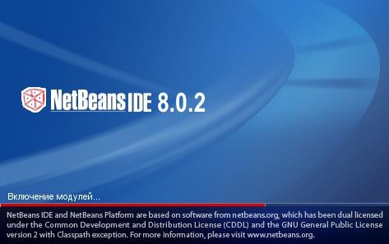
8.1- rasm. NetBeans IDE ishga tushish jarayoni

Shundan so‘ng “Файл” menyusidan “Открыть проект” bo‘limi tanlanganda paydo bo‘lgan darchadan “Talabaning_Ismi” loyihasini tanlab “Открытие проекта” tugmasi bosiladi.

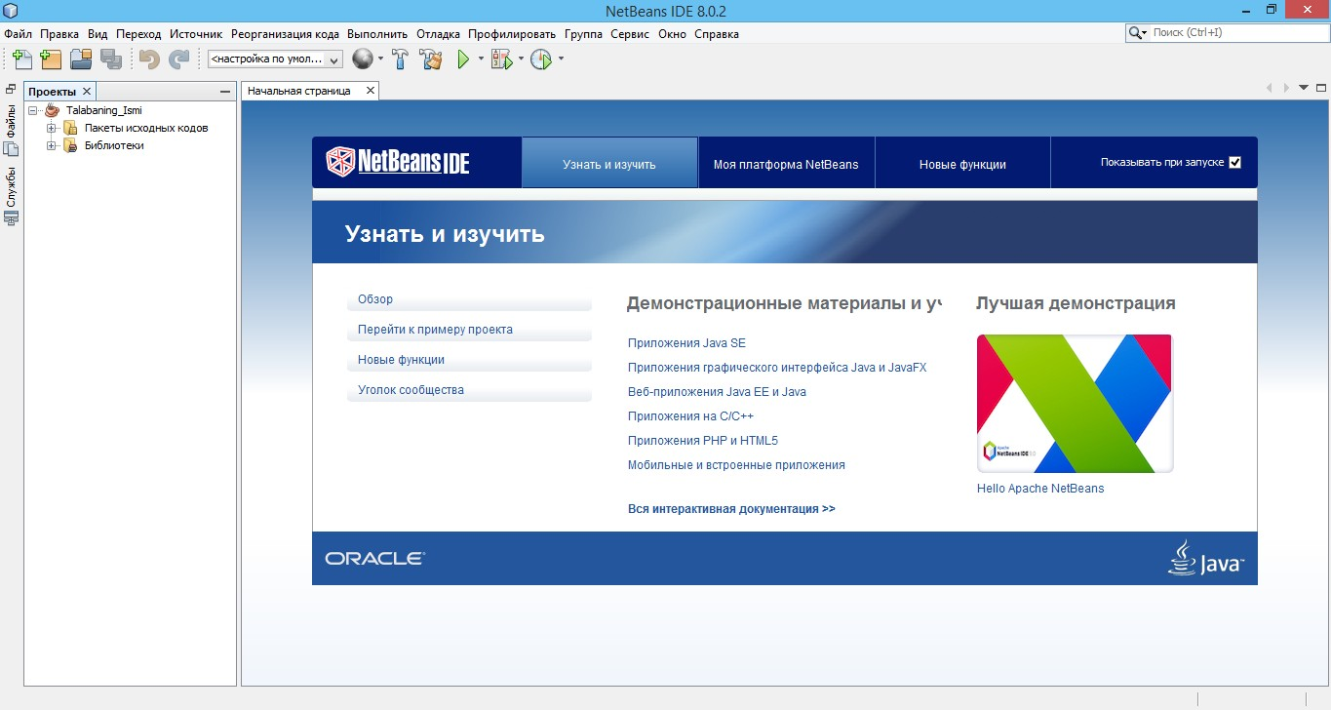
8.2- rasm. NetBeans IDE muhiti asosiy darchasi

So‘ng ochilgan “Talabaning_Ismi” loyihasi ustiga sichqonchaning o‘ng tumasi bir marta bosiladi, paydo bo‘lgan kontekst menyudan “Новый” → “Класс Java” tanlanadi.
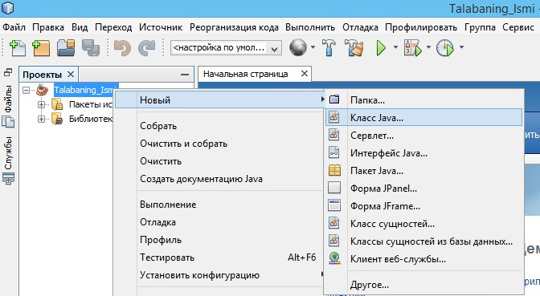
8.3- rasm. NetBeans IDE muhiti yangi klass yaratish

“New Класс Java” darchasining «Имя класса» maydoniga “UDPClient”,
«Пакет» maydoniga “udp” kiritilib «Готово» tugmasi bosiladi.

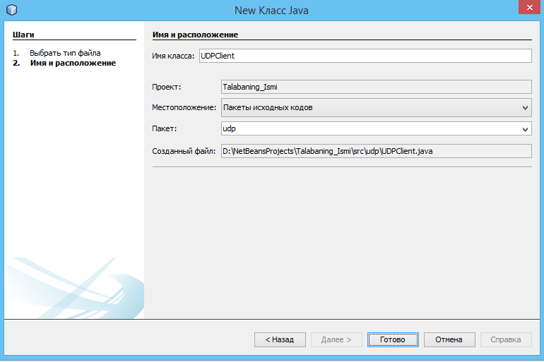
8.4- rasm. NetBeans IDE muhiti “New Класс Java” darchasi

Yaratilgan udp paketi ichidagi UDPClient.java fayliga UDP klient Java kodi kiritiladi.
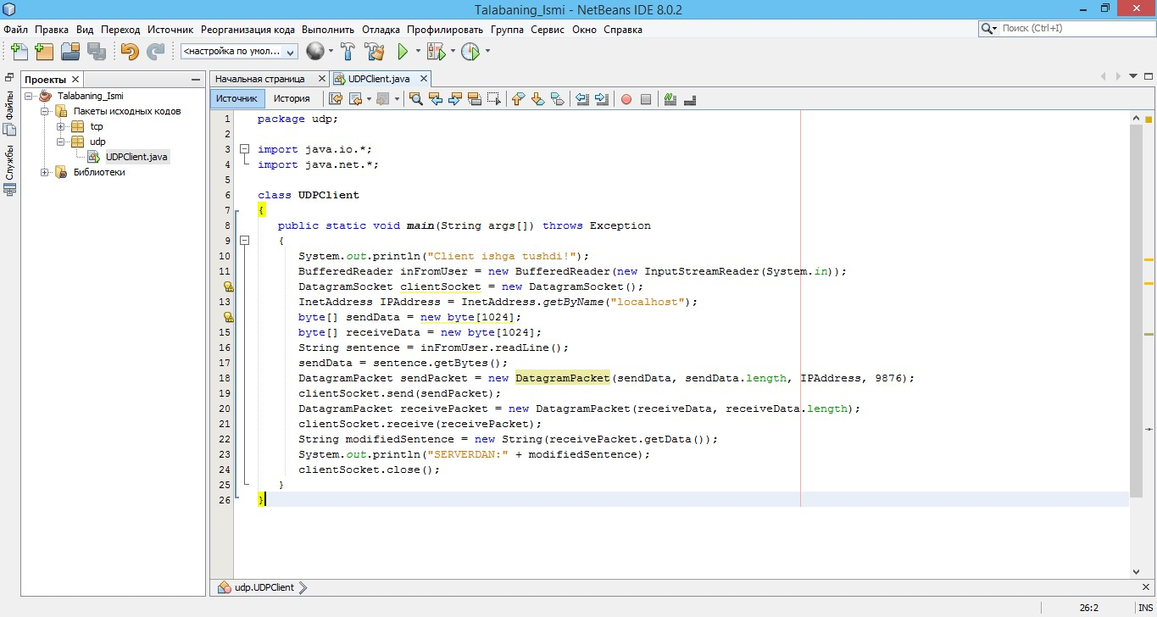

8.5- rasm. NetBeans IDE muhiti UDPClient.java fayli UDPClient.java fayli yaratilgan kabi UDPServer.java fayli yaratiladi.
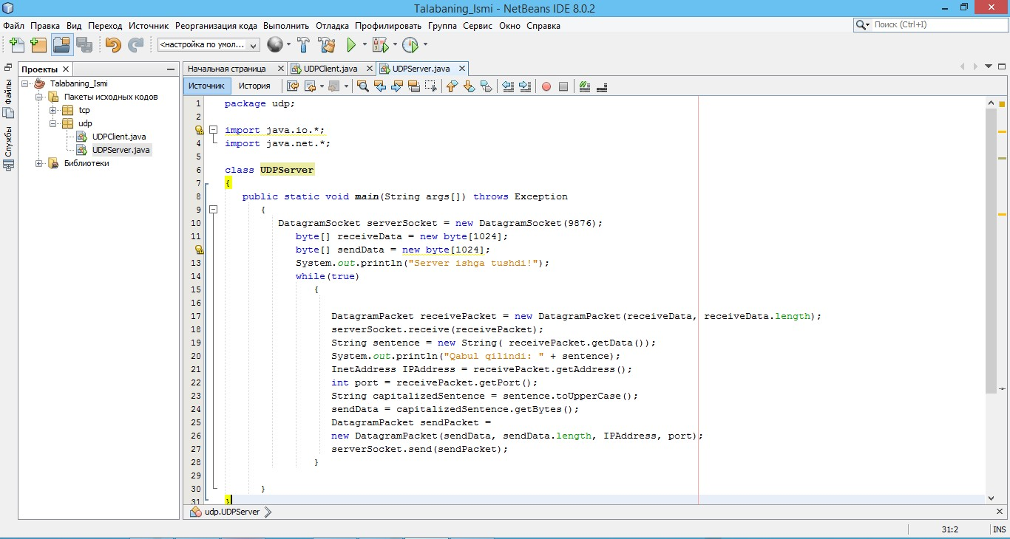
8.6- rasm. NetBeans IDE muhiti UDPServer.java fayli

Nazorat savollari
- UDP protokoli.
- IP tushunchasi.
- Port tushunchasi.
- Soket tushunchasi.
- java.net.* paketi.
- java.io.* paketi
- DatagramSocket klassi.
- DatagramPacket klassi.
- UDP serveri soketi. 10.UDP klient soketi.
- send() va receive() metodlari.

